更正公告（第二次）

一、项目基本情况
原公告的采购项目编号：WLDL202506062
原公告的采购项目名称：南通市公安局巡特警支队辅警服装采购项目
首次公告日期：2025年6月3日

二、更正信息
更正事项：采购公告 采购文件 □采购结果
更正内容：1、本项目提交响应文件截止时间及开标时间更改为2025年6月19日14 时00分。
2、《第三部分 项目需求》“二、采购清单”调整如下：
序号 | 品名 | 技术参数及要求 | 单位 | 数量 | 备注
1 | 夏季战训服 | 主面料：精梳涤棉混纺格子布（黑色）  - 纤维含量：棉35%（±2）、聚酯纤维65%（±2）；  2、规格：经纱13tex×2/纬纱28tex（线密度±1.0%）；  3、单位面积质量：160g/m²（±2）；  4、甲醛含量：≤75 mg/kg；  5、耐皂洗色牢度 ：变色 ≥4级 、沾色≥4级；  6、耐光色牢度：≥4级；  7、耐摩擦色牢度：干磨≥4级、湿磨 ≥3-4级；  8、耐汗渍色牢度：变色≥4级；沾色≥3-4级。  按照公安部《警服检验（GA253-2000）》、《警服特警战训夏服（生产检验稿）》制作。 | 套 | 182 | 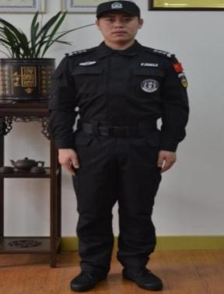  ▲须提供2025年1月1日（以检测报告出具的时间为准）以后，由具备检测资质的第三方检测机构出具且具有CMA或CNAS标识的成衣的检测报告原件的复印件或扫描件。须由供应商送检，检测内容须至少包含本品类要求的所有技术参数及要求。检测报告原件须带至磋商现场备查。
2 | 春秋战训服 | 主面料：精梳涤棉混纺格子布（黑色）  - 纤维含量：棉35%（±2）、聚酯纤维65%（±2）；  2、规格：经纱13tex×2/纬纱28tex（线密度±1.0%）；  3、单位面积质量：210g/m²（±2） ；  4、甲醛含量：≤75 mg/kg；  5、耐皂洗色牢度 ：变色 ≥4级 、沾色≥4级；  6、耐光色牢度：≥4级；  7、耐摩擦色牢度：干磨≥4级、湿磨 ≥3-4级；  8、耐水色牢度：≥3-4级；  9、耐汗渍色牢度：变色≥4级；沾色≥3-4级；  10、耐热压色牢度：变色≥4级、沾色≥4级；  11、接缝性能（纰裂）：经向≤0.6、纬向≤0.6。 | 套 | 182 | 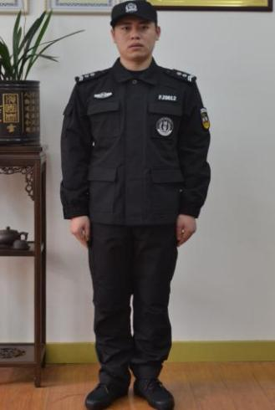  ▲须提供2025年1月1日（以检测报告出具的时间为准）以后，由具备检测资质的第三方检测机构出具且具有CMA或CNAS标识的成衣的检测报告原件的复印件或扫描件。须由供应商送检，检测内容须至少包含本品类要求的所有技术参数及要求。检测报告原件须带至磋商现场备查。
3 | 冬战训服 | 主面料：精梳涤棉混纺加厚格子布（黑色）  - 纤维含量：棉35%（±2）、聚酯纤维65%（±2）；  2、规格：经纱18tex×2/纬纱36tex（线密度±1.0%）；  3、单位面积质量：260g/m²（±2）；  4、甲醛含量：≤75 mg/kg；  5、耐皂洗色牢度 ：变色 ≥4级 、沾色≥4级；  6、耐光色牢度：≥4级；  7、耐摩擦色牢度：干磨≥4级、湿磨≥3-4级；  8、耐水色牢度：≥3-4级；  9、耐热压色牢度：变色≥4级、沾色≥4级；  10、接缝性能（纰裂）：经向≤0.6、纬向≤0.6。 | 套 | 84 | 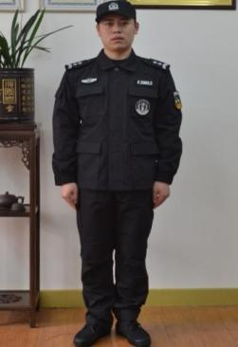  ▲须提供2025年1月1日（以检测报告出具的时间为准）以后，由具备检测资质的第三方检测机构出具且具有CMA或CNAS标识的成衣的检测报告原件的复印件或扫描件。须由供应商送检，检测内容须至少包含本品类要求的所有技术参数及要求。检测报告原件须带至磋商现场备查。
4 | 战训多功能棉服 | 主面料：精梳涤棉混纺加厚格子布（黑色）  1、纤维含量：棉35%（±2）、聚酯纤维65%（±2）；  2、规格：经纱18tex×2/纬纱36tex（线密度±1.0%）；  3、单位面积质量：260g/m²（±2）；  4、甲醛含量：≤75 mg/kg；  5、耐皂洗色牢度 ：变色 ≥4级 、沾色≥4级；  6、耐光色牢度：≥4级；  7、耐摩擦色牢度：干磨≥4级、湿磨≥3-4级；  8、耐水色牢度：≥3-4级；  9、耐热压色牢度：变色≥4级、沾色≥4级；  10、接缝性能（纰裂）：经向≤0.6、纬向≤0.6；  11、内胆填充物：超细纤维絮片。 | 套 | 84 | 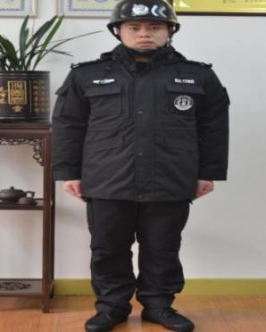  ▲须提供2025年1月1日（以检测报告出具的时间为准）以后，由具备检测资质的第三方检测机构出具且具有CMA或CNAS标识的成衣的检测报告原件的复印件或扫描件。须由供应商送检，检测内容须至少包含本品类要求的所有技术参数及要求。检测报告原件须带至磋商现场备查。
5 | 长袖T恤衫 | 主面料：莫代尔（黑色）  1、纤维含量：棉93%（±2）、氨纶7%（±2）；  2、单位面积质量：195g/m²（±2）；  3、甲醛含量：≤75mg/kg；  4、耐皂洗色牢度 ：变色 ≥4-5级 、沾色≥4级；  5、耐光色牢度：≥4级；  6、耐摩擦色牢度：干磨≥4级、湿磨≥3级；  7、耐汗渍色牢度：≥3级。  技术标准：《警服 特警战训长、短袖T恤衫》（生产试验稿）。 | 件 | 84 | 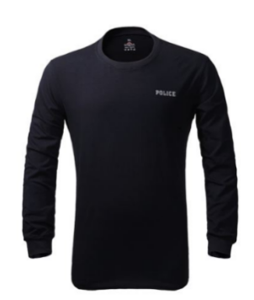  ▲须提供2025年1月1日（以检测报告出具的时间为准）以后，由具备检测资质的第三方检测机构出具且具有CMA或CNAS标识的成衣的检测报告原件的复印件或扫描件。须由供应商送检，检测内容须至少包含本品类要求的所有技术参数及要求。检测报告原件须带至磋商现场备查。
6 | 短袖T恤衫 | 主面料：莫代尔（黑色）  1、纤维含量：棉93%（±2）、氨纶7%（±2）；  2、单位面积质量：195g/m²（±2）；  3、甲醛含量：≤75mg/kg；  4、耐皂洗色牢度 ：变色 ≥4-5级 、沾色≥4级；  5、耐光色牢度：≥4级；  6、耐摩擦色牢度：干磨≥4级、湿磨≥3级；  7、耐汗渍色牢度：≥3级。  技术标准：《警服 特警战训长、短袖T恤衫》（生产试验稿）。 | 件 | 306 | 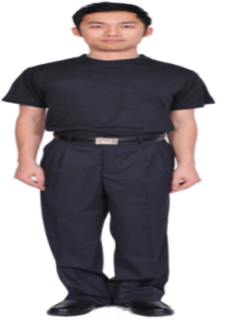  ▲须提供2025年1月1日（以检测报告出具的时间为准）以后，由具备检测资质的第三方检测机构出具且具有CMA或CNAS标识的成衣的检测报告原件的复印件或扫描件。须由供应商送检，检测内容须至少包含本品类要求的所有技术参数及要求。检测报告原件须带至磋商现场备查。
7 | 战训帽 | 主面料：精梳涤棉混纺格子布（黑色）  1、纤维含量：棉35%（±2）、聚酯纤维65%（±2）。  2、单位面积质量：210g/m²（±2）。 | 顶 | 257 | 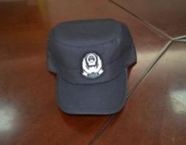
8 | 战训皮靴 | - 鞋面:进口头层1.68mm牛皮+新材料透气网布。  - 鞋舌及滚口部位有2MM泡棉，以增加舒适度。  - 靴筒后跟部位使用皮料，加强支撑，既美观又耐穿。  - 配有后吊设计，方便穿着。  - 柔软的套楦中底结构。  - 大底为橡胶底+MD，耐磨，止滑，防寒，防腐蚀，着重突出易曲折索降功能；大底中腰滑降设计，前掌曲折设计，鞋头加车线设计。  - 防寒：耐寒零下20度100000次无裂痕。  - 大底与鞋面之间的拉力：>3kg/cm2。  - 内腰采用透气孔，鞋垫采用防霉抗菌的Ortholite材料。  - 轻，软，超强透气，一双鞋重量≤1kg。 | 双 | 182 | 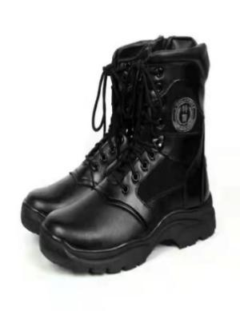
9 | 作训鞋 | 省标，执行《警鞋2018款 作训鞋(试行稿)》的标准 | 双 | 612 | 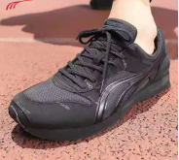  类似款式，图片仅作参考
10 | 尼龙腰带 | 执行标准：公安部最新《特警战训腰带》标准。采用高强的织物（1200D）制成，腰带扣为插扣式，采用高强度ABS材料。（带头辅警字样）。 | 条 | 78 | 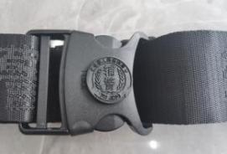
11 | 皮腰带 | 牛皮 | 条 | 84 | 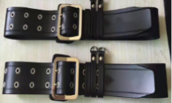
12 | 半指战术手套 | 人造革 | 副 | 84 | 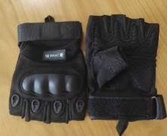
13 | 全指战术手套 | 人造革 | 副 | 84 | 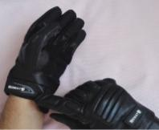
14 | 胸徽 | 按《警用服饰丝织警号（GA675-2007）》标准生产。 | 枚 | 336 | 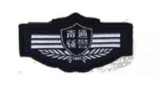
15 | 胸号 | 按《警用服饰丝织警号（GA675-2007）》标准生产。 | 枚 | 336 | 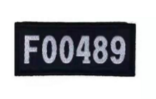
16 | 肩牌 | 按《警用服饰:硬肩章（GA 288-2001）》、《警用服饰软式肩章（GA287-2017）》、《警用服饰套式肩章（GA286-2017）》标准生产。 | 枚 | 336 | 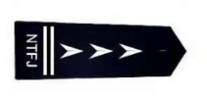
17 | 背贴 | 丝织刺绣，参照公安部同类被装标准，品质和公安产品的品质相同。 | 枚 | 336 | 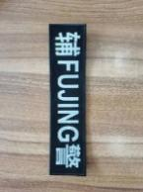
更正日期：2025年6月13日

三、其他补充事宜：无

四、凡对本次公告内容提出询问，请按以下方式联系。

1.采购人信息
名 称：南通市公安局巡特警支队
联系方式：15152888318

2.采购代理机构信息
名 称：南通万隆工程管理有限公司
地 址：南通市崇川路58号南通产业技术研究院9号楼24层
联系方式：杜工 13773640999

3.项目联系方式
项目联系人：东警官
电 话：15152888318

